Gestion des bagues pour la société V 08-01-15

Aperçu
- La RFCB vend des séries de bagues aux sociétés. La vente de bagues aux sociétés est exclusivement introduite par le personnel de la RFCB.
- Des parties de ces séries de bagues sont vendues par les sociétés à des colombiers. Chacun des colombier affilié à la RFCB peut acheter des bagues dans toutes les sociétés affiliées à la RFCB, pas uniquement dans la société dans laquelle il a rentré sa liste au colombier.
- Les séries de bagues peuvent être transmises d’une société à l’autre mais cette opération ne peut être effectuée que par le personnel de la RFCB.
Instructions détaillées
Important !!!
Afin de pouvoir utiliser le programme vous devez installer GOOGLE CHROME sur votre ordinateur. Il s’agit d’un navigateur web comme Internet explorer, Firefox,..
Vous pouvez charger Google Chrome gratuitement d’internet grâce au lien suivant :
https://www.google.fr/intl/fr/chrome/browser/desktop/index.html

Attribution de bagues à un colombier.
  - Allez sur le site de la RFCB via www.rfcb.be et choisissez dans le menu le bouton ‘Clublogin’.
Vous voyez l’écran suivant :

Vous pouvez dans le cadre gris ou en dessous à droite de l’écran, déterminer votre préférence de langue. Accédez avec votre « nom d’utilisateur « et « votre mot de passe » reçus de la RFCB en cliquez sur le bouton orange « S’identifier ».
Prudence avec copier / coller votre nom d'utilisateur et mot de passe. Il suffit de sélectionner dans le mail du RFCB les caractères (lettres, chiffres, ponctuation) et aucun espace avant ou après le nom d'utilisateur ou mot de passe.
  - Cliquez ensuite successivement sur « Administration », « Ring Management » et « Attribuer au colombier » sur le côté gauche de votre écran.
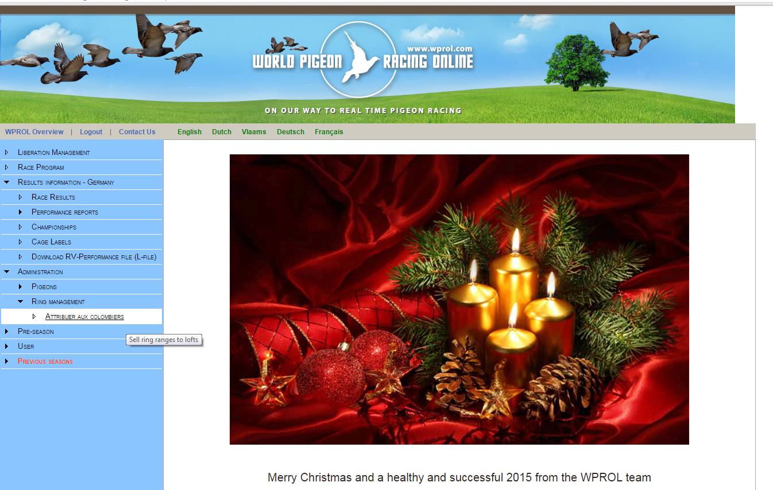

L’écran ci-dessous apparait quand vous introduirez la vente de bagues pour une seule société.Vous atteignez donc directement l’écran de la société pour laquelle le code d’accès a été demandé. Si vous introduisez des bagues pour plusieurs sociétés, vous devez, au préalable, choisir la société.

  - Dans cet écran, vous pouvez attribuer la vente de bagues à chaque colombier.
Utilisez la barre de déplacement à droite si nécessaire.
  - Dans cet écran, les données suivantes sont sous le nom de la société:
    - L’adresse de la société
    - Les séries de bagues qui ont été attribuées à la société
    - Les séries de bagues qui ont déjà été attribuées à un colombier
    - Une ligne vierge par laquelle la bague suivante est prévue dans le cadre “ De “.
Attention, quand la série de bagues n’est pas introduite en suivant, la numéro de bague consécutif n’est pas précisé et vous devez, vous-même, introduire la première bague.
Les séries qui ont déjà été attribuées ne peuvent PAS être modifiées ou effacées ( voir sous le point 1.6)

Attribution de bagues à un colombier
Nous informons les sociétés que, en ce qui concerne l’introduction des ventes de bagues aux colombiers, les sociétés ne peuvent unquement valider l’attribution que quand le nombre n’est pas inférieur à 5 bagues.
Pour les nombres inférieurs, vous pouvez adresser vos ventes par mail à la RFCB, l’administration fera le nécessaire.
Nous demandons aux sociétés d’introduire régulièrement leurs bagues vendues aux colombiers via Wprol ou de renvoyer leurs listes à la RFCB.

1.5 Pour une nouvelle série de bagues, vous pouvez compléter les champs suivants:
. Nombre Introduisez le nombre de bagues vendues au colombier
Un contrôle de la série et du nombre est effectué.
. De Le plus petit numéro de la série de bagues vendue.
. à Est rempli automatiquement sur base du nombre et de la première bague
. Numéro de licence Introduire le numéro de licence du colombier (seulement les six premiers chiffres) et cliquer sur le bouton bleu “Voir”. Le nom et le numéro de téléphone du colombier apparaissent.
À l'heure actuelle, seulement le numéro de la
poste téléphonique se affiche. Vous ne devriez pas vous inquiéter,
les numéros mobiles spécifiés sont certainement inclus dans
nos données. Vous pouvez voir cela en rechercher un pigeons sur notre site.

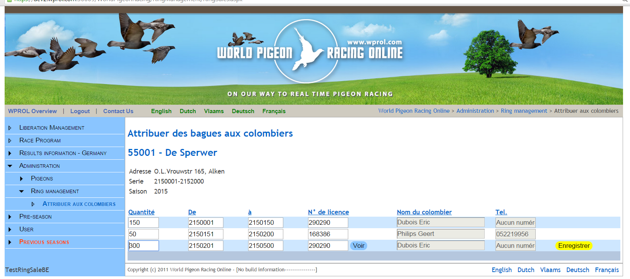
Appuyez seulement le bouton "Enregistrer" à la fin de la ligne d'entrée si l'entrée est correcte.
S’ il y a plusieurs séries de bagues attribuées à une société, vous devez d'abord sélectionner la série pour laquelle vous souhaitez attribuer des bagues au colombiers.
Passez d'un champ à l'aide de la touche Tab après l'entrée. 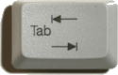

  - L’importation sera validée et un message d’erreur apparaîtra si une erreur a été commise. Corrigez si nécessaire la série ou le nombre et cliquez à nouveau sur « Sauvegarder ».
( Voyez plus loin pour la liste complète des fautes et explications)
Quand la série de bagues attribuée à un colombier est enregistrée, le responsable de la société ne peut apporter de modification à cette série. Vous devez informer l’administration de la RFCB, Gaasbeeksesteenweg 52-54, 1500 Halle.

Raisons pour lesquelles l’attribution au colombier pourrait faire défaut.

Les signalements d’erreurs apparaissent en rouge en dessous de votre écran
Le nombre de bagues ne correspond pas avec la série de bagues.
La différence entre « De » et « à » n’est pas identique au « quantité ». Cela ne se peut que si le cadre « à » a été introduite manuellement. Le système rempli le cadre « à » automatiquement après que vous ayez introduit le nombre et le premier numéro de bague.
La série de bagues que vous essayez de vendre ne correspond pas avec la série de bagues de cette société
Vous ne pouvez introduire aucune bague qui ne fait pas partie de la série de bagues attribuée par la RFCB à la société.
Le numéro de la bague de début est plus grand que celui de la bague de fin. La série de bagues doit commencer par le plus petit numéro.
Vous ne pouvez introduire de série de bagues pour laquelle la valeur de « De » est supérieure à celle de « à ».Cela ne se peut que si vous avez introduit manuellement la valeur de « à ».
Certaines des bagues de la série de bagues que vous voulez conserver sont déjà attribuées.
Vous ne pouvez utiliser cette série de bagues pour cette société car celle-ci ou une partie de celle-ci a déjà été attribuée à une autre société.
Certaines des bagues dans la série de bagues que vous voulez changer sont déjà attribuées.
Vous ne pouvez effacer ou adapter cette série de bagues si des bagues de cette série sont déjà attribuées à un colombier.
Note à propos du temps de réaction ( response time)
Lors de “ l’attribution de bagues à un colombier” ; les données relatives au pigeon sont adaptées sur le système de la RFCB. Malheureusement, cela peut générer un temps de réaction du système.
Un peu de patience Svp.
Vous pouvez, dans le coin supérieur gauche, voir quand le système est occupé. Le rond bleu tourne.

Transfert.

Transfert de bagues entre sociétés
Si une société ayant acheté des bagues les vend à une autre société, elle doit renseigner ce transfert à la RFCB. Celle-ci fera le nécessaire pour transférer les bagues.
3. Modification du mot de passe
Dans le Menu à gauche, sélectionnez “ Modifiez le mot de passe”
Si vous rencontrez des problèmes ou si vous avez des questions, vous pouvez vous renseigner auprès du secrétaire de votre section:
Anvers : Eric Dubois, dubois.e@kbdb.be, 0475/70 98 42
Flandre orientale : Tina Van Bockstaele, vanbockstaele.t@kbdb.be , 0474/09 88 83
Flandre occidentale : Tina Van Bockstaele, vanbockstaele.t@kbdb.be , 0474/09 88 83
Brabant flamand : Nico Deschuyffeleer, deschuyffeleer.n@kbdb.be, 0474/09 86 61
Limbourg : Eric Dubois, dubois.e@kbdb.be, 0475/70 98 42
EPR Liège-Namur-Luxembourg : Patrick Marsille, marsille.p@rfcb.be , 0471/26 27 22
EPR Hainaut-Brabant wallon : Patrick Marsille, marsille.p@rfcb.be , 0471/26 27 22

